Rutin för informationsöverföring mellan länets kommuner och akutmottagningen

Rutinen gäller personer med kommunal hemsjukvård och personer som bor i särskilt boendeform (särskilt boende - SÄBO eller bostad med särskilt stöd enligt LSS). Syftet med rutinen är att säkerställa informationsöverföring mellan vårdnivåerna.

Handläggning av akut sjuk person hanteras enligt respektive kommuns interna rutiner.

* ID-märkning sker enligt kommunens interna rutin för personer med kognitiv nedsättning. Om ID-märkning inte kan ske skickas legitimationshandling med personen.
* Aktuella läkemedel (särskilt dospåsar, inhalationer, ögondroppar och ev. licensläkemedel), aktuell läkemedelslista och ordinationshandlingar ska om möjligt skickas med.
* Skicka även med nödvändiga hjälpmedel såsom t.ex. glasögon, hörapparat mm. Gärna uppmärkta med namn och personnummer.
* Kläder och skor för ev. hemresa.

*Reservrutin när det inte går att använda Cosmic Link: Sjuksköterskan/Distriktssköterskan ringer akutmottagningen för rapport:*

*063-15 31 51*

*Om något felar (brister/strul) kontaktas närmaste chef.*



## Till Akutmottagningen (AKM)

Meddelande från primärvårdsnivå ska skickas via Cosmic Link så snart som möjligt när en person skickas till akutmottagningen. Öppna en utskrivningsplan (”utskrivningsplan” används både vid utskrivning från slutenvård och vid besök på akutmottagningen) i samordningsärendet i Cosmic Link.

Ingen muntlig rapport behövs.

## Instruktion: Meddelande till/från akuten

Inmeddelandet i form av pappersblanketten ska succesivt ersättas av meddelande i Link!



Det krävs ett samordningsärende

**Kontrollera att**

* uppgift om SÄBO eller Hemsjukvård eller Kommunläkemedel finns i Patientlisten



* kontaktuppgift till närstående finns i Patientkortet

* uppgift om fast vårdkontakt finns i Patientkortet

Inskickande enhet finns som aktör – Lägg till akutmottagningen som aktör:

Öppna fliken Planer:

Samtycke för informationsdelning krävs för att öppna en utskrivningsplan.

Välj Utskrivningsplan och Lägg till:

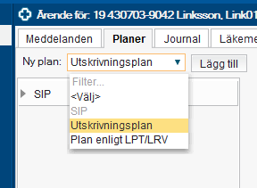

Klicka på dagens datum och välj mall LINK meddelande AKM:

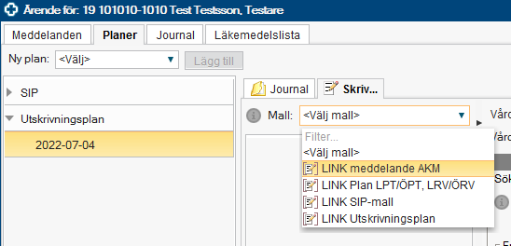

NY mall: LINK Meddelande Akuten

Skicka ett nytt Generellt meddelande med titel ”Till akuten”.

Nytt meddelande visas i Ärendeöversikten med fet stil när det är oläst.

## Vid hemgång från Akutmottagningen

När patientuppgifter skrivs in i Patientlisten ska det finnas ett samordningsärende om kommunens dsk/ssk varit involverad i inskickning till akuten

## 

Klicka på ”händerna”

Inskickande enhet finns som **aktör** när meddelandefliken är öppen.

Klicka på fliken Planer.

Meddelande från kommunen finns under Utskrivningsplan. Klicka på datumet för att läsa information från kommunen.

**En patient kan lämna akutmottagningen på flera sätt:**

1. Patienten stannar på akutmottagningen/OBS-avdelningen i max 48 tim.
2. Patienten skrivs in på en vårdavdelning. Akutmottagningen tas bort som aktör i samordningsärendet. Vårdavdelningen skickar ett inskrivnings-meddelande och ansluter sig då till det pågående samordningsärendet.
3. Patienten återgår till hemmet. Meddelande från akutmottagningen ska skickas via Cosmic Link i samband med att en person skickas hem från akutmottagningen. Öppna samma utskrivningsplan som tidigare i personens samordningsärende i Cosmic Link.



Besvara meddelandet genom att lägga till Ny anteckning

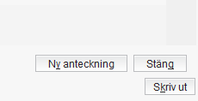

Knappen finns längst ner i högra hörnet

**Journalmallen i Cosmic Link** ska vara **fullständigt ifylld** när personen går hem.

**Information om att personen åker hem ska ske per telefon** till ansvarig distriktssköterska /sjuksköterska alternativt till tjänstgörande distriktssköterska/sjuksköterska på kvällar och helger.

Nyinsatta läkemedel ska skickas med för fem dagar. Vid korta behandlingstider skickas läkemedel med för hela behandlingstiden.

Distriktssköterskan/sjuksköterskan i kommunen meddelar kommunens vård och omsorgspersonal.

Akutmottagningen tas bort som aktör i samordningsärendet.